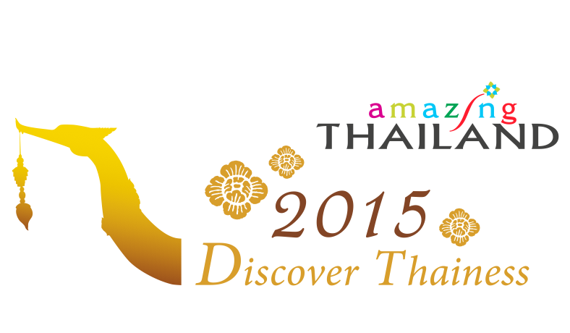

Tukholma 28.5.2015

**Löydä Pohjois- ja Koillis-Thaimaan salaiset aarteet**

**Pohjoismaalaiset matkustajat rakastavat Thaimaata, ja joka vuosi lähes miljoona pohjoismaalaista käy tässä hymyilevien ihmisten maassa. Matkailijoilla on tapana palata vuosi vuoden jälkeen samoihin upeisiin kohteisiin – Phuketiin, Hua Hiniin ja Bangkokiin. Pohjois- ja Koillis-Thaimaan kohteet ovat vielä tuntemattomia monille matkailijoille, mutta ne kätkevät todellisia aarteita. Haluaisitko tutustua Lampangin, Nanin ja Loein maakuntiin?**

Thaimaa tunnetaan hyvin auringosta, uimarannoista ja rentoutumisesta, mutta se tarjoaa myös upeita kulttuurikohteita. Thaimaassa on yli 70 maakuntaa, ja kannattaa ehdottomasti tutustua kolmeen Pohjois- ja Koillis-Thaimaan aarteeseen:

**Lampang – täällä aika pysähtyy**  
Lampangin viehättävässä kaupungissa näet entisaikojen Thaimaata: kaduilla kulkee hevoskärryjä ja Thaimaan symboleita, elefantteja. Tässä kaupungissa toimii Thai Elephant Conservation Center, joka on eläintenhoidon ja hyvinvoinnin edelläkävijä. Organisaation tavoitteena on parantaa eläintensuojelua tulevia sukupolvia varten kestävällä tavalla ja paikallisia perinteitä kunnioittaen. Käy Thai Elephant Conservation Centerissä ja tutustu uljaisiin olentoihin läheltä! Elefanttien lisäksi Lampang tarjoaa rentouttavia joenvarsibaareja ja ravintoloita, joissa voit nauttia mukavasta iltapäivästä.

**Loei – Thaimaan miellyttävin ilmasto**  
Upeat luonnonpuistot, kummitusfestivaali ja koko maan miellyttävin ympäristö ovat koillisen maakunnan Loein tunnusmerkkejä. Mekong-joen varrella, Laosin rajan tuntumasta löytyvä aarre on vielä tuntematon useimmille matkailijoille. Loeita ympäröivät upeat vuoret, joiden mukaan tämä Vuorimeren kaupunki on saanut nimensä. Loeissa yhdistyvät kauniit maisemat sekä ainutlaatuiset kulttuurit ja perinnöt, kuten värikäs Phi Ta Khon festivaali Dansain kylässä. Kesäkuussa järjestettävässä tapahtumassa ihmiset tanssivat valtavat värikkäät naamiot kasvoillaan.

**Nan – Thaimaan eksoottinen maakunta**

Nan oli aiemmin itsenäinen kuningaskunta. Nykyään rauhallinen maakunta sijaitsee kauniin luonnon ja rikkaan kulttuuriperinnön ympäröimänä. Ilmasto on eksoottinen ja lämmin, ja alue tunnetaan hyvin ulkoaktiviteeteistaan, kuten koskimelonnasta. Maakunnassa on kuusi upeaa kansallispuistoa, kuten vaikuttava Doi Phukka, jonka vuoret ulottuvat lähes 2 000 metriin ja jossa on ainutlaatuisia kasveja ja harvinaisia kukkia. Pohjois-Thaimaan suurin kansallispuisto on täydellinen paikka retkeilyyn sekä luolien ja vesiputouksien tutkimiseen. Koska paikka on vielä melko tuntematon, poluilla on rauhallista kulkea.

**Yhteystiedot:**

Tourism Authority of Thailand, Stockholm Office

Drottninggatan 33, GF

111 51 Stockholm

Sverige

Puh. +46 (0) 8 700 56 90

Faksi: +46 (0) 8 700 56 99

S-posti: info@tourismthailand.se

[www.tourismthailand.org](http://www.tourismthailand.org/)

**TAT yhteyshenkilö:**

Karuna Hellström, lehdistökontakti Tourism Authority of Thailand, Tukholma

Puh.: +46 (0) 8 700 56 97

S-posti: karuna@tourismthailand.se

**Lisätietoa ja kuvia:**

Johan Englundh, SpoilConcept Communication

Puh.: +46 (0)739 82 34 00

S-posti: [johan.englundh@spoilconcept.se](mailto:johan.englundh@spoilconcept.se)

**Thaimaan matkailutoimisto**

Tourism Authority of Thailand (TAT) perustettiin vuonna 1960. Se on Thaimaan ensimmäinen organisaatio, joka vastaa erityisesti matkailun edistämisestä maassa. Vuonna 2002 avattu Tukholman toimisto vastaa Pohjoismaiden ja Baltian alueesta. Tukholman toimisto antaa matkustamiseen liittyvää tietoa suurelle yleisölle, matkatoimistoille ja medialle sekä toimii edistääkseen Pohjoismaiden ja Baltian asukkaiden matkoja Thaimaahan. Lue lisää osoitteessa [www.tourismthailand.org/fi](http://www.tourismthailand.org/fi).